Iskierki 12 - 16.04. 2021r.
„ Zwierzęta przed milionami lat ”
Dzień tygodnia | Rodzaj aktywności | Propozycje nauczycieli
Poniedziałek  12.04.2021 r | „Zuch poznaje świat i pięknie śpiewa” – aktywność poznawcza i język angielski. | - Wysłuchaj wiersza A. Wojtyły „Dinozaury”  ( załącznik 1 )  Spróbuj odpowiedzieć na pytania:  - Jakie usłyszałeś nazwy dinozaurów?  Potrafisz je wymienić?  - Jak wyglądał brontozaur? Co lubił?  - Dlaczego wyginęły dinozaury?  - Czym żywiły się dinozaury?  - Czy wiecie, skąd się brały małe dinozaury?  - Nazwij zwierzęta przedstawione na ilustracji.  ( załącznik 2 )  - Które z gadów prehistorycznych wystąpiły w  wierszu? Otocz je kolorową kredką.  - Ile i jakie zwierzęta pozostały na obrazkach?  ( 3-4-latek) - Dowiedz się, czy są to gady mięso- czy  roślinożerne?  ( 4-latek) – Podziel nazwy dinozaurów na sylaby;  policz ile ich jest w każdym wyrazie?  Która nazwa ma więcej sylab?  Zadanie dla chętnych i zainteresowanych:  - dinozaury w parku Rogowo  http://www.zaurolandia.pl/index.php/pl/nasze-dinozaury  Język angielski od cioci Beatki:  link do strony-  http://linoit.com/users/BeataD/canvases/Animals%20-%20Revision%20%28m%29
Wtorek  13.04.2021r | „Zuch z matematyką za pan brat”- aktywność matematyczna. | Posłuchaj uważnie piosenki :  https://www.youtube.com/watch?v=FGyS3VWDshk  Zabawy matematyczne:  - „Cienie” ( załącznik 3 )  Odszukaj na karcie wymienione w piosence dinozaury Połącz je w pary, każdą innym kolorem kredki.  - „Grzbiety dinozaurów” ( załącznik 4 )  Grzbiety dinozaurów aż po koniec ogona pokryte są kołami. Pokoloruj kółka zgodnie z podanym wzorem  np. czerwony-zielony-czerwony-zielony-czerwony….  Policz, ile dinozaurów jest na karcie pracy.  Zadanie dla zainteresowanych dinozaurami Iskierek - link do strony:  https://www.youtube.com/watch?v=H98rWhWTslw
Środa  14.04.2021r | „Zuch gra, tańczy, śpiewa, ćwiczy i to się dziś tylko liczy”- aktywność muzyczno- ruchowa oraz trening samodzielności. | - Wysłuchaj piosenki „Dinozaury są wśród nas”  https://www.youtube.com/watch?v=vFFTp-lOMG4  Spróbuj odpowiedzieć na pytania:  - Jakie zwierzęta zostały wymienione  w piosence ?  - Jak nazywa się miejsce, w którym  mieszkają? Czy byłeś kiedykolwiek w takim parku?  - Naucz się refrenu piosenki.  - Zatańcz taniec dinozaura przy muzyce:  https://www.youtube.com/watch?v=afceLnZTLP4  Zamień się na chwilę w prehistorycznego gada i przy dźwiękach muzyki naśladuj ruchy np.: skubanie liści z samego czubka drzewa ( wspinanie się na palce i wyciąganie szyi); uciekanie przed stadem drapieżnych tyranozaurów (bieg na piętach) oraz inna własna improwizacja.  Zadanie dodatkowe dla chętnych Iskierek:  „Szkielet dinozaura” - załącznik 5  Pokoloruj obrazek, zgodnie z kolorami figur.  Czy potrafisz nazwać wszystkie figury:  - 3-latek – 3 figury  - 4-latek - 4 figury ?
Czwartek  15.04.2021r | „Zuch rymuje, recytuje, pisze i głoskuje oraz konstruuje i zdjęcia swoich prac wykonuje”-- aktywność wspierająca rozwój motoryki małej, zmysłu dotyku oraz aktywność plastyczno- konstrukcyjna. | - „Kto to taki ?” – rozpoznaj, jakie zwierzęta słychać na nagraniu i spróbuj je naśladować.  - https://www.youtube.com/watch?v=2m62ki7EItA  - Zabawa plastyczna „ Mój przyjaciel dinozaur”  Poproś o pomoc Rodziców lub Rodzeństwo.  Wykonaj masę solną wg np. proporcji:  ( bardzo dokładnie ją wymieszaj)  - 1 szklanka soli  - 1 szklanka mąki  - pół szklanki wody (około, lepiej dolewać stopniowo)  Ulep własnego dinozaura i pozostaw go do wyschnięcia ( można wysuszyć w piekarniku , w 50 - 100 stopniach C )  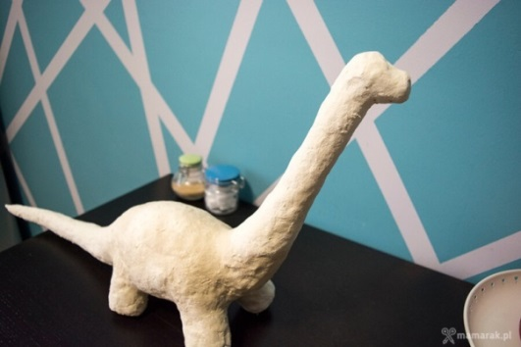  Prosimy o przesłanie zdjęcia pracy dziecka  Zadanie dla zainteresowanych dinozaurami:  „Skamieliny”  Jeśli masz w domu figurki dinozaurów i zostało Ci jeszcze trochę masy solnej, możesz pudełko wyłożyć folią, a następnie dno wykleić masą solną. Odciskaj w niej figurki dinozaurów.  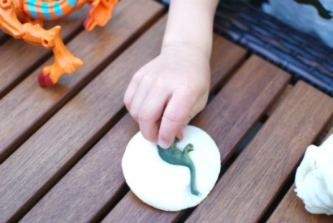  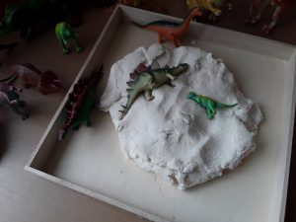  Zadanie dla chętnych Iskierek – załącznik 6  Ćwicz sprawność swojej ręki rysując po śladzie.  Pokoloruj rysunek
Piątek  16.04.2021r | „Zuch myśli,  główkuje i swoją wiedzę o zwierzętach podsumowuje” | Zakończenie projektu „ ZWIERZĘTA”  Zapraszamy wszystkie Iskierki do rozwiązania Quizu  o zwierzętach ( poniżej link do strony ):  https://quizizz.com/join?gc=58307282  Trzymamy kciuki !!!

